- Разработай декомпозицию действий курьеров.
- Определи цель и вид декомпозиции.
- Укажи количество уровней.
- Разработай объектную декомпозицию действующих лиц (ролей) задачи.
- Укажи цель объектной декомпозиции.
- Укажи количество уровней.
Решение:
- Декомпозиция действий курьеров:
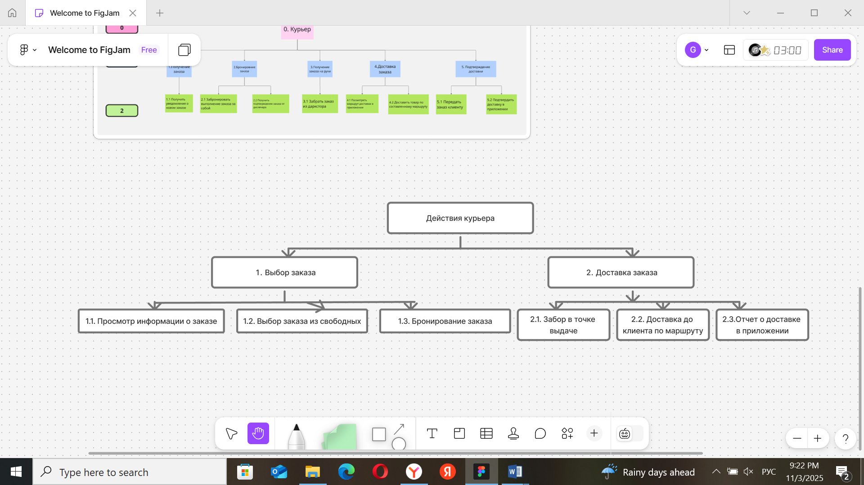
Цель декомпозиции - определение последовательности действий курьеров в процессе доставки.
Вид декомпозиции – функциональная. Количество уровней - 2.
- Объектная декомпозиция действующих лиц (ролей) задачи:
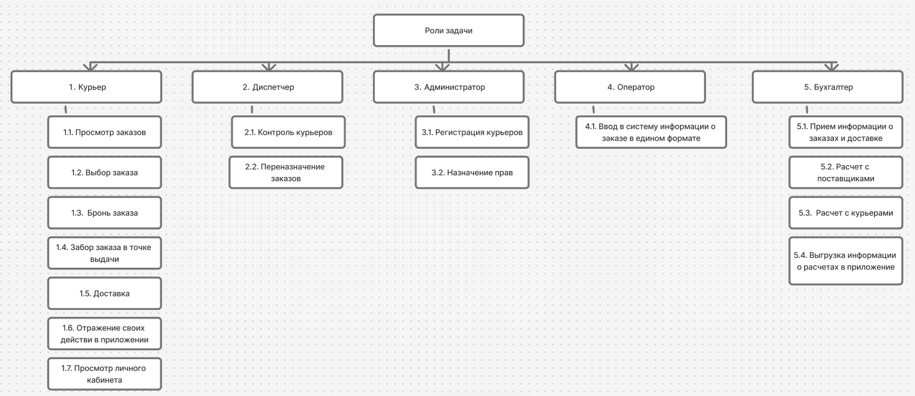
Цель декомпозиции - определение ролей и состава их действий.
Количество уровней - 2.

